Geely Farizon maakt IAA Transportation-debuut met drie volledig elektrische modellen
Bornem, 10 september 2026 – Geely Farizon New Energy Commercial Vehicle Group zet voor het eerst voet op het belangrijkste Europese podium voor bedrijfsvoertuigen en presenteert zijn volledig elektrische productportfolio tijdens IAA Transportation 2026. De tweejaarlijkse beurs vindt plaats van 14 tot en met 20 september in Hannover. Geely Farizon is er te vinden op de buitenstand P55, waar drie belangrijke modellen internationaal in de schijnwerpers worden gezet.
Alle tentoongestelde voertuigen – de Homtruck, Farizon SV en V7E – zijn van bij de basis ontwikkeld op Geely Farizons specifieke intelligente architectuur voor volledig elektrische voertuigen. Samen bieden ze oplossingen voor uiteenlopende logistieke toepassingen, van internationaal langeafstandstransport tot stedelijke last-mile delivery.
Homtruck maakt officieel Europees debuut
De Homtruck maakt tijdens IAA Transportation zijn officiële Europese debuut. Deze elektrische zware truck vormt een technologisch speerpunt binnen Geely Farizons gamma. De uitvoering voor de Europese markt is afgestemd op de lokale gebruikseisen en beschikt over een batterijcapaciteit van 600 kWh, goed voor een rijbereik van meer dan 500 kilometer.
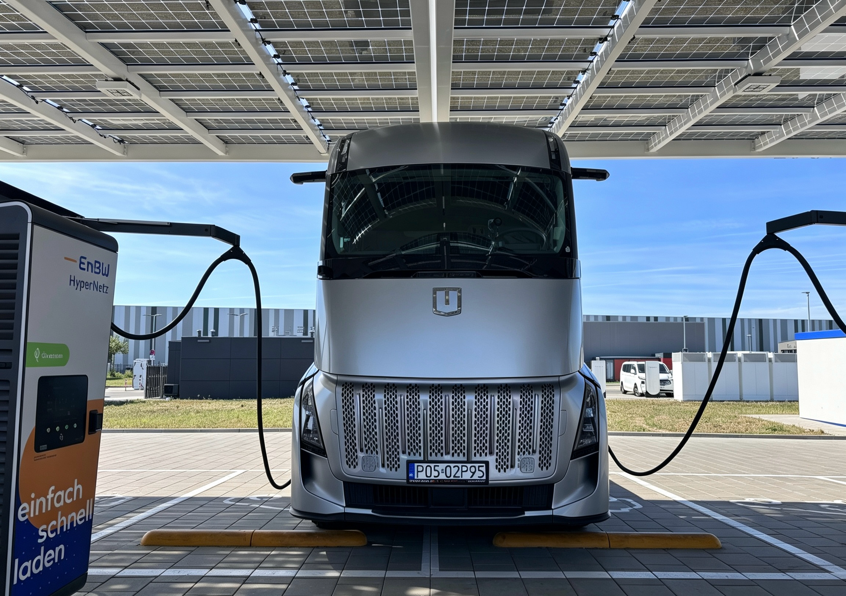

Farizon SV: bekroonde elektrische bestelwagen
De Farizon SV is van bij de basis ontworpen als volledig elektrische, bijzonder veelzijdige bestelwagen. Het model behaalde de tweede plaats bij de verkiezing International Van of the Year 2026 en werd door What Van? uitgeroepen tot Zero-Emission Van of the Year 2026. Daarnaast werd Farizon tijdens de GREENFLEET Awards 2026 bekroond als LCV Manufacturer of the Year.
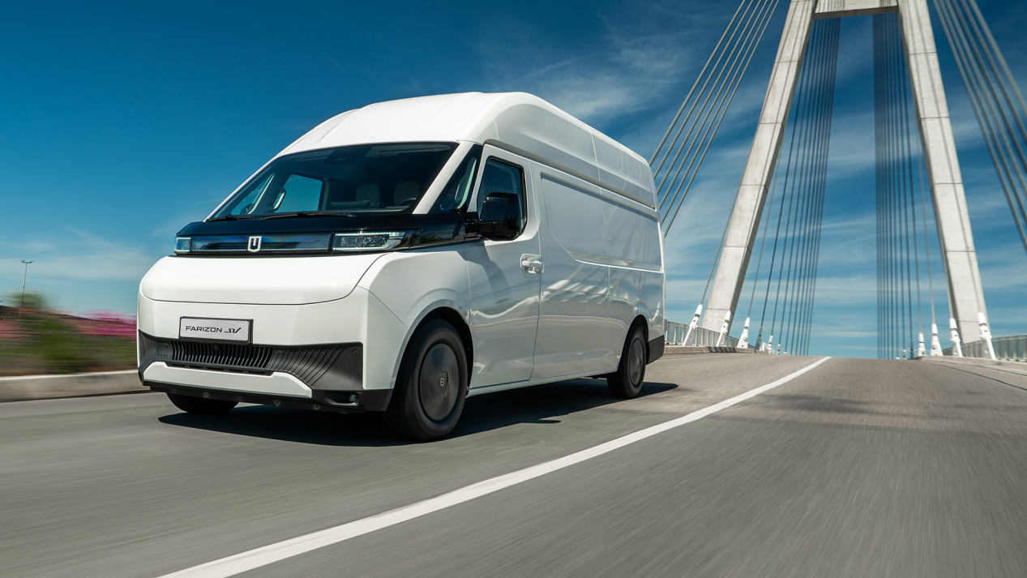
V7E ontwikkeld voor stedelijke distributie
De V7E is specifiek ontwikkeld voor stedelijke distributie en biedt een laadvolume van 6,95 m³, een gecombineerd WLTP-rijbereik van 328 kilometer en een laadvermogen van 1.373 kg. Bovendien beschikt het model standaard over meer dan 14 geavanceerde rijhulpsystemen (ADAS).
De V7E behoort tot de drie finalisten voor de titel International Van of the Year 2027. De winnaar wordt op 14 september bekendgemaakt.
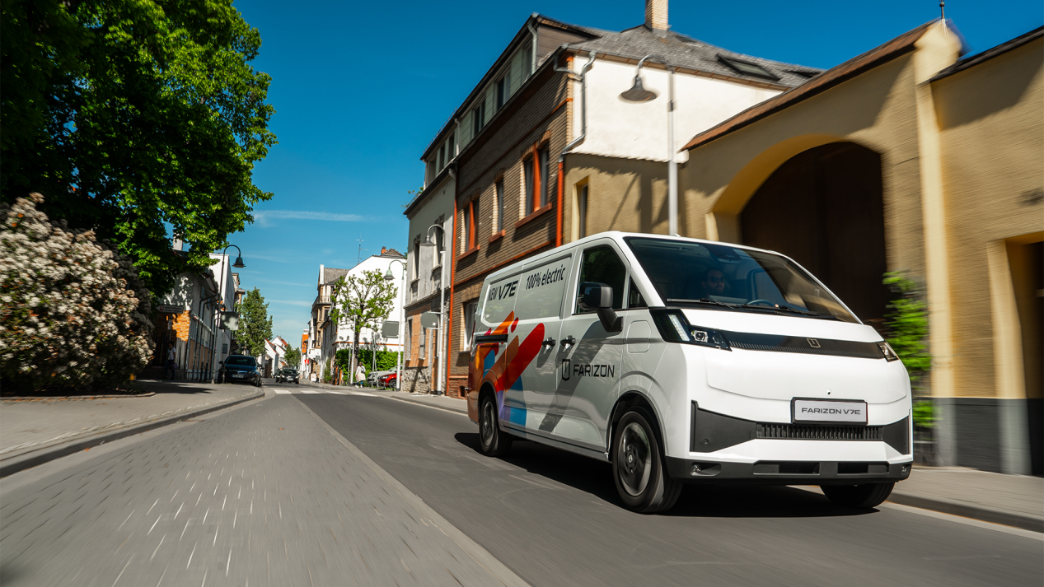
Volgende stap in de ‘Born Global’-strategie
Na tien jaar onafgebroken investeringen in onderzoek en ontwikkeling en een langetermijnstrategie voor internationale groei, is Geely Farizon uitgegroeid tot een actieve speler en partner binnen de wereldwijde automotive-industrie.
Het debuut op IAA Transportation vormt een belangrijke mijlpaal binnen de ‘Born Global’-strategie van het merk. Geely Farizon wil ook in de toekomst nauw samenwerken met internationale partners om duurzame en intelligente logistieke oplossingen wereldwijd verder te ontwikkelen.

Noot voor de redactie, niet voor publicatie:
Contact: Eef Vanrusselt – Marketing Manager - +32 475 359 149 - eef.vanrusselt@beherman.com
Persfoto’s:
- Farizon Homtruck
- Farizon SV
- Farizon V7E

Over Farizon
Farizon New Energy Commercial Vehicle Group is de commerciële voertuigendivisie van Geely Holding Group. Met de steun van het centrale onderzoeksinstituut van Geely heeft Farizon het grootste onderzoekscentrum voor nieuwe energie bedrijfsvoertuigen in China opgericht. Het merk ontwikkelt een nieuwe generatie groene en intelligente bedrijfswagens op basis van personenwagentechnologie en was de eerste fabrikant in China met een volledig gamma zero-emissievoertuigen.
Farizon heeft zijn marktaandeel in China drie jaar op rij verdubbeld en bezit inmiddels meer dan 20% marktaandeel in de sector van elektrische bedrijfsvoertuigen. In 2024 bereikte het merk de mijlpaal van 300.000 verkochte voertuigen – als eerste merk ooit in deze categorie.
Meer informatie: https://global.geelycv.com en www.farizon.nl

Over Beherman Motors
Beherman Motors NV/SA is de officiële importeur en distributeur van Farizon in de Benelux. Vanuit de hoofdzetel in Bornem (België) en het Nederlandse kantoor in Halsteren coördineert Beherman Motors de volledige commerciële activiteiten, van verkoop en marketing tot dealerondersteuning, aftersales en homologatie.
Het bedrijf heeft bijna 100 jaar ervaring in de automobielsector en vertegenwoordigt vandaag meerdere merken in het lichte en middelzware bedrijfswagensegment (Piaggio Commercial en FUSO Trucks).
Met de introductie van Farizon breidt Beherman Motors zijn portfolio uit met een innovatief, 100% elektrisch merk, volledig in lijn met de energietransitie binnen professionele mobiliteit.
Meer informatie: www.behermangroup.com

